Федеральное государственное автономное образовательное учреждение высшего образования **«Национальный исследовательский университет ИТМО»**

Факультет программной инженерии и компьютерной техники

Лабораторная работа №2

Вариант 993

Выполнил: Косов Артём Андреевич

Группа: P3130

Проверил: преподаватель факультета ПИиКТ Письмак Алексей Евгеньевич

Санкт-Петербург 2024

# СОДЕРЖАНИЕ

Задание 3

Диаграмма классов реализованной объектной модели 4

Исходный код программы 5

Результат работы программы 6

Заключение 7

# Задание

На основе базового класса Pokemon написать свои классы для заданных видов покемонов. Каждый вид покемона должен иметь один или два типа и стандартные базовые характеристики:

* очки здоровья (HP)
* атака (attack)
* защита (defense)
* специальная атака (special attack)
* специальная защита (special defense)
* скорость (speed)

Классы покемонов должны наследоваться в соответствии с цепочкой эволюции покемонов. На основе базовых классов PhysicalMove, SpecialMove и StatusMove реализовать свои классы для заданных видов атак.

Атака должна иметь стандартные тип, силу (power) и точность (accuracy). Должны быть реализованы стандартные эффекты атаки. Назначить каждому виду покемонов атаки в соответствии с вариантом. Уровень покемона выбирается минимально необходимым для всех реализованных атак.

Используя класс симуляции боя Battle, создать 2 команды покемонов (каждый покемон должен иметь имя) и запустить бой.

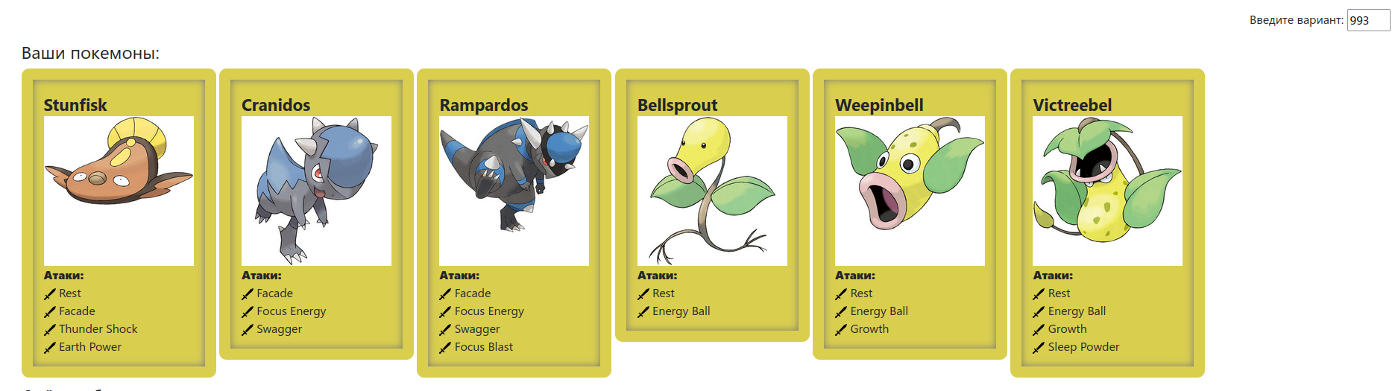

Рисунок 1 – набор субъектов для реализации объектной модели

# Диаграмма классов реализованной объектной модели

Диаграмма классов реализованной объектной модели представлена на рисунке 2.

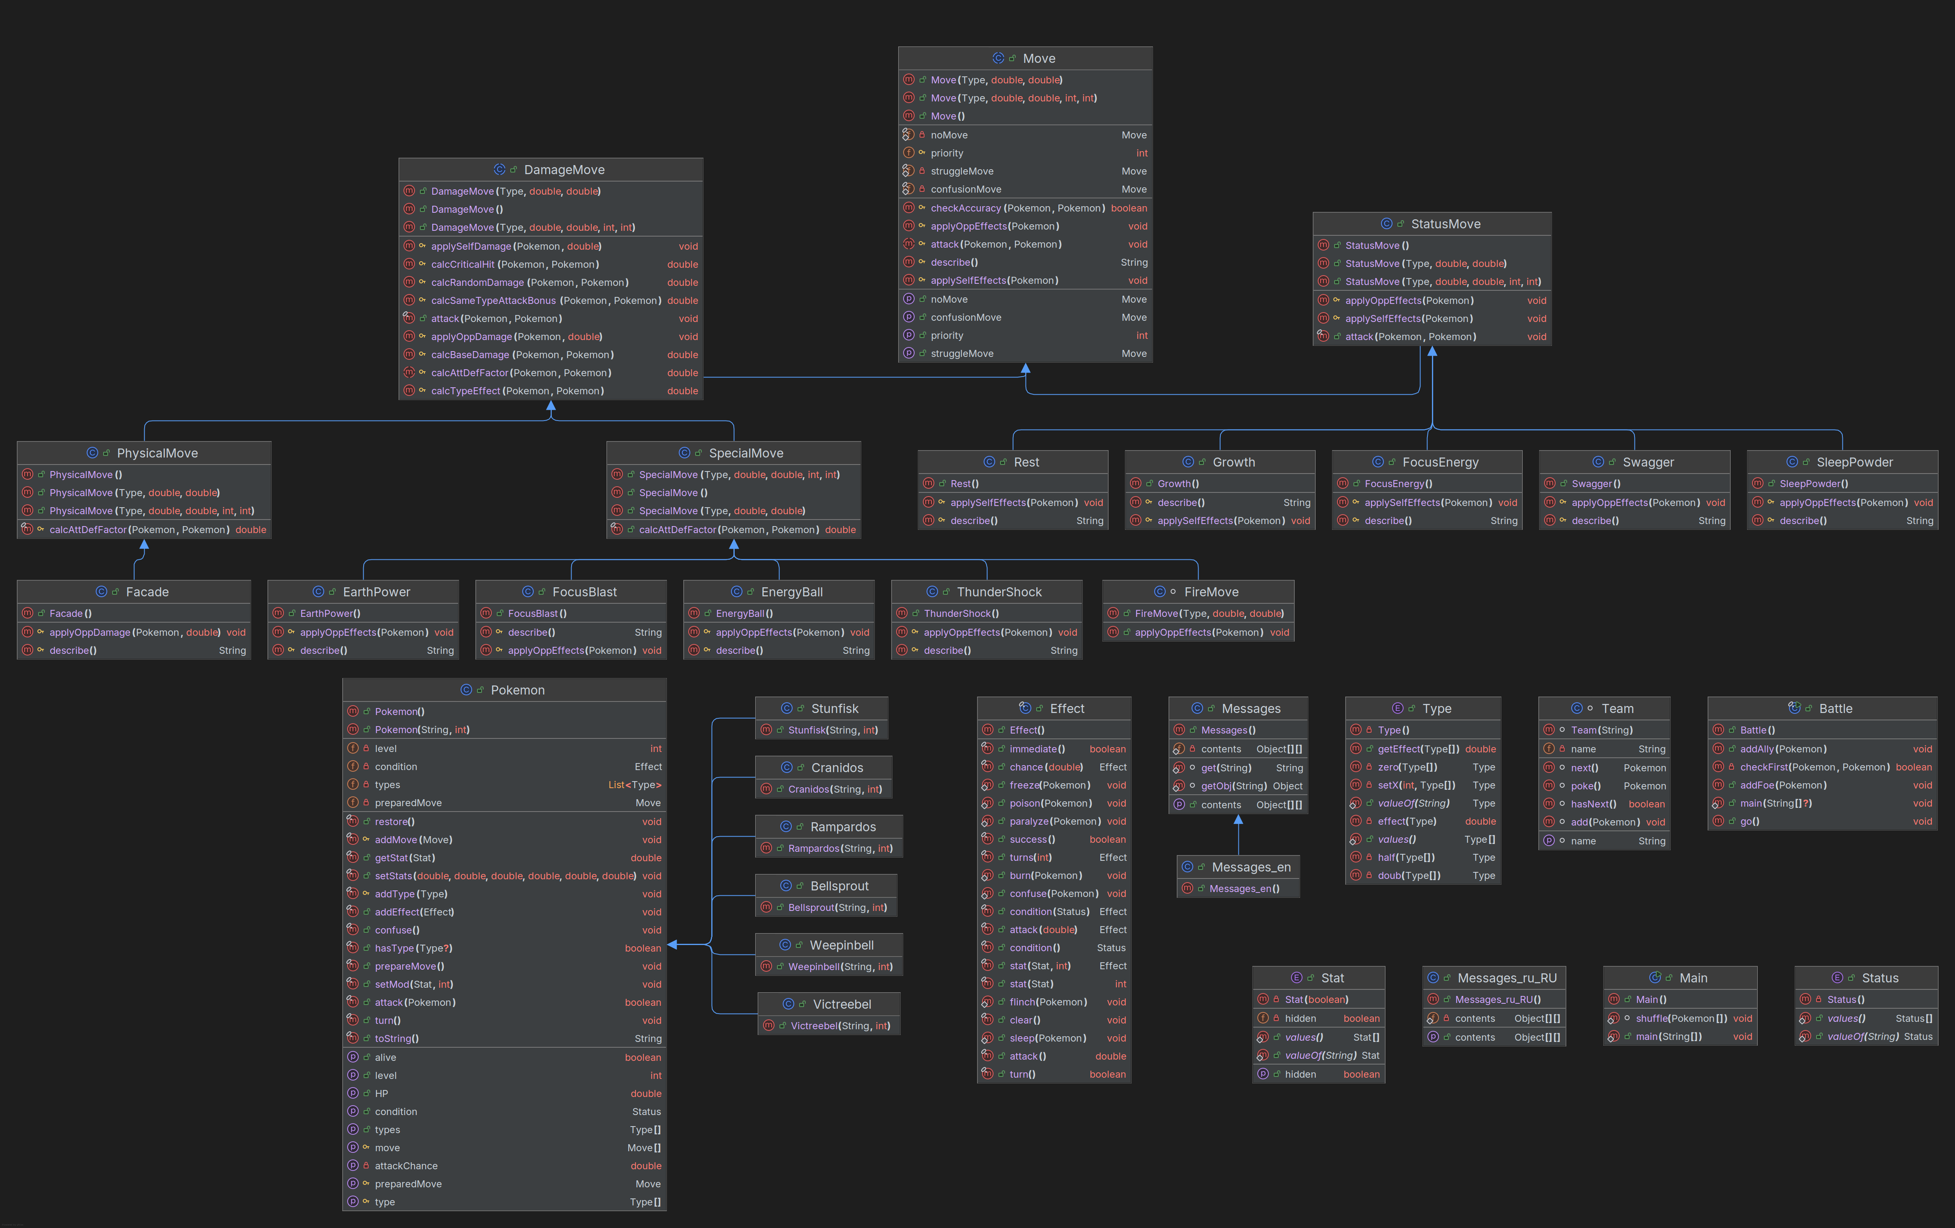

Рисунок 2 — Диаграмма классов реализованной объектной модели

# Исходный код программы

Исходный код программы представлен в электронном виде по данному URL-адресу: <https://github.com/atemcozz/prog-lab2/tree/main>

# Результат работы программы

Результат выполнения программы представлен на рисунке 3.

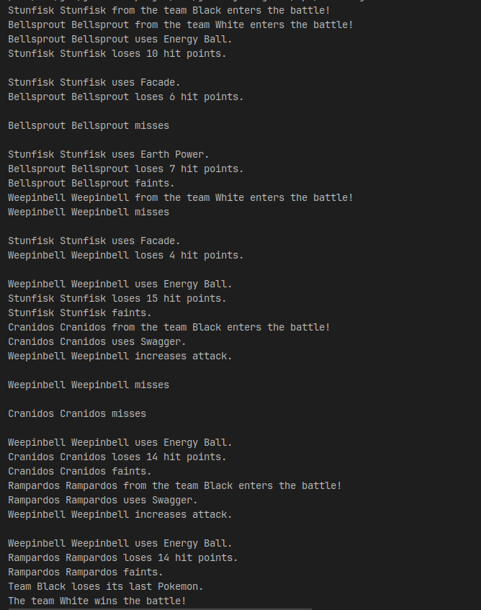

Рисунок 3 — Результат работы программы

# Заключение

В ходе выполнения лабораторной работы я ознакомился с объектно-ориентированными аспектами языка программирования Java, научился создавать свои классы и наследовать их от уже имеющихся, переопределять методы и создавать объекты на основе определенных классов. Также я освоил систему пакетов, в частности, научился использовать ключевые слова package и import для работы с ними.